UBND THÀNH PHỐ HỒ CHÍ MINH | CỘNG HÒA XÃ HỘI CHỦ NGHĨA VIỆT NAM
TRƯỜNG CAO ĐẲNG LÝ TỰ TRỌNG | Độc lập - Tự do - Hạnh phúc
THÀNH PHỐ HỒ CHÍ MINH

ĐỀ THI KẾT THÚC HỌC PHẦN LÝ THUYẾT
HỌC KỲ: II NĂM HỌC: 2019 – 2020

Bậc đào tạo: CAO ĐẲNG (C1)
Học phần: HỆ THỐNG ĐIỆN – ĐIỆN TỬ Ô TÔ.
Lớp: 19C1- CNO Ngày thi: / / 2020
Thời gian thi: 60 (không kể thời gian phát đề)
Mã đề 003

- Thí sinh không được sử dụng tài liệu, nộp lại đề sau khi thi
- Bài thi này gồm 50 câu, mỗi câu 0,2 điểm.

Câu 1: Vật liệu hoạt tính được dán lên ở bản cực dương, âm của ắc - quy chì-axít?
a. Chì oxít (PbO2) và chì xốp (Pb)
b. Chì oxít (PbO3) và chì xốp (Pb)
c. Chì oxít (PbO4) và chì xốp (Pb)
d. Chì oxít (PbO5) và chì xốp (Pb)
Câu 2: Dung dịch điện phân trên ắc - quy ngày nay có tỷ trọng là ………..(ở 20⁰ C) khi nạp đầy:
a. 1.000
b. 1.120
c. 1.270
d. 1.500
Câu 3: Mỗi một ngăn của bình ắc - quy có điện áp xấp xỉ:
a. 2,1 V
b. 2,5 V
c. 3,0 V
d. 3,5 V
Câu 4: Điện trở trong của ắc - quy phụ thuộc?
a. Điện trở của điện cực.
b. Điện trở của dung dịch.
c. Nhiệt độ của môi trường.
d. Tất cả các ý trên.
Câu 5: Hiệu điện thế của ắc – quy khi phóng điện?
a. Un = Ea + Ra.In
b. Up = Ea - Ra.Ip
c. Un = Ua + Ra.In
d. Up = Ua - Ra.Ip
Câu 6: Các yêu cầu đối với máy phát điện trên ô tô?
a. Luôn tạo ra một hiệu điện thế ổn định.
b. Có cấu trúc và kích thước nhỏ gọn, trọng lượng nhỏ, giá thành thấp và tuổi thọ cao.
c. Độ bền cao trong điều kiện nhiệt độ và độ ẩm lớn.
d. Tất cả các ý trên.
Câu 7: Rô–to có chức năng?
a. Tạo ra dòng điện trong cuộn dây sta-to.
b. Tạo ra từ trường và xoay để tạo ra sức điện động trong cuộn dây sta-to.
c. Tạo ra lực từ và xoay để tạo ra sức điện động trong cuộn dây sta-to.
d. Tạo ra từ trường trong cuộn dây sta-to.
Câu 8: Sta-to có chức năng?
a. Tạo ra dòng điện một chiều nhờ sự thay đổi từ trường khi rô-to quay.
b. Tạo ra điện thế xoay chiều 3 pha nhờ sự thay đổi từ trường khi rô-to quay.
c. Tạo ra dòng điện một chiều nhờ sự thay đổi từ thông khi rô-to quay.
d. Tạo ra điện thế xoay chiều 3 pha nhờ sự thay đổi từ thông khi rô-to quay.
Câu 9: Bộ phận làm nhiệm vụ điều chỉnh hiệu điện thế và cường độ dòng điện của máy phát được gọi là .......................
a. Bộ tiết chế hay bộ điều chỉnh điện.
b. Bộ chỉnh lưu.
c. Cuộn kích từ.
d. Cuộn sta-to.
Câu 10. Chi tiết số 1 trên hình vẽ của máy phát điện là?
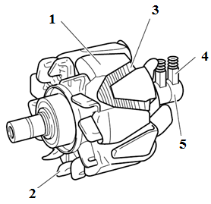 | - Chổi than  - Cổ góp  - Cuộn dây rotor  - Lõi cực

Câu 11: Hệ thống đánh lửa bao gồm?
a. Ắc -quy, khóa điện, bộ chia điện, biến áp đánh lửa hay bô-bin, hộp điều khiển đánh lửa, bu-gi.
b. Ắc -quy, khóa điện, bộ chia điện, biến áp đánh lửa hay bô-bin, bu-gi.
c. Bộ chia điện, biến áp đánh lửa hay bô-bin, hộp điều khiển đánh lửa, bu-gi, các relay điều khiển.
d. Bộ chia điện, biến áp đánh lửa hay bô-bin, hộp điều khiển đánh lửa, các đèn tín hiệu.
Câu 12: Hệ thống đo đạc và kiểm tra bao gồm?
a. Ắc-quy, máy khởi động điện, relay bảo vệ khởi động, các đèn
b. Các đồng hồ báo trên táp-lô và các hộp điều khiển gồm có: đồng hồ tốc độ động cơ, đồng hồ đo tốc độ xe, đồng hồ đo nhiên liệu và nhiệt độ nước.....
c. Ắc -quy, khóa điện, bộ chia điện, biến áp đánh lửa hay bô-bin
d. Các đồng hồ báo trên táp-lô và các đèn báo gồm có: đồng hồ tốc độ động cơ, đồng hồ đo tốc độ xe, đồng hồ đo nhiên liệu và nhiệt độ nước….
Câu 13: Các bộ phận điện trên ôtô phải chịu được lực với gia tốc?
a. 10m/s2
b. 50m/s2
c. 100m/s2
d. 150m/s2
Câu 14: Các phụ tải điện trên xe hầu hết đều được mắc qua ………….
a. Điện trở
b. Relay
c. Cầu chì
d. Công tắc
Câu 15: Theo ký hiệu màu dây điện ô tô hệ châu Âu, màu vàng ký hiệu?
a. Gr
b. Br
c. Ge
d. Ws
Câu 16: Theo ký hiệu màu dây điện ô tô hệ châu Âu, màu đen ký hiệu?
a. Sw
b. Ge
c. Rt
d. Ws

Câu 17: Theo ký hiệu màu dây điện ô tô hệ châu Âu, màu Xám/ Đỏ ký hiệu?
a. Sw/Ws
b. Gr/Rt
c. Sw/Ge
d. Gr/Sw
Câu 18: Ký hiệu của nguồn điện?
a. | c.
b. | d.
Câu 19: Ký hiệu của Bô-bin?
a. | 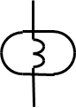  c.
b. | d.
Câu 20: Tiết diện dây dẫn được tính bởi công thức?
a.
b.
c.
d.
Câu 21: Nguồn điện dùng cho máy khởi động để khởi động động cơ?
a. Máy sạc.
b. Bô bin lửa
c. Ăc quy.
d. Cả ắc quy và máy sạc.
Câu 22: Cho mạch bên dưới. Nếu tụ C bị nối tắt thì?
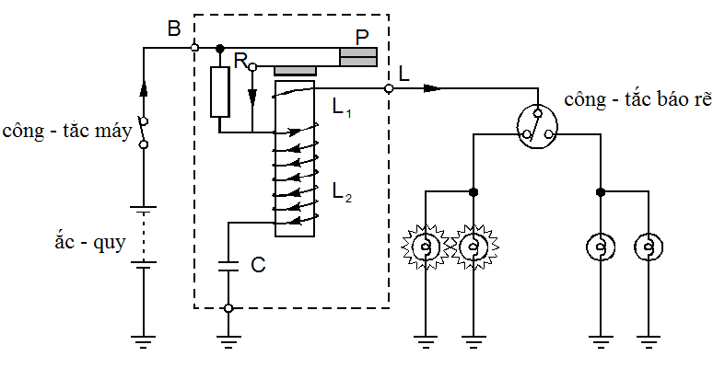
a. Đèn luôn sáng.
b. Đèn luôn tắt.
c. Đèn chớp nhanh hơn
d. Đèn chớp chậm hơn.
Câu 23: Chọn từ, cụm từ điền vào (...) cho đúng nguyên lý hoạt động của mạch điện bên dưới?
“Khi bật công – tắc máy và đạp phanh …điện sẽ đi từ … tiếp điểm của relay ... mass”?
a. Làm cho công – tắc phanh đóng lại/ (+) ắc – quy/ các đèn phanh sau.
b. Làm cho đèn phanh sáng/(+) ắc – quy.
c. Làm cho đèn phanh tắt/ các đèn phanh sau/(+) ắc – quy
d. (+) ắc – quy/ Đóng tiếp điểm relay/ các đèn phanh sau.
Câu 24: Con Diode Zen-nơ trong hình vẽ bên dưới có công dụng gì?
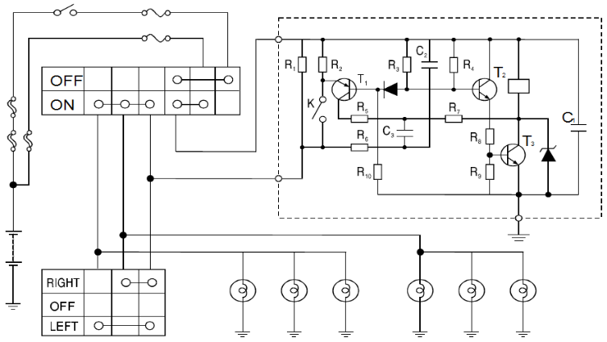

a. Bảo vệ tụ điện C1.
b. Bảo vệ transistor T2.
c. Bảo vệ transistor T3.
d. Bảo vệ cuộn dây L.
Câu 25: Loại đèn rẽ, đèn thắng thường được sử dụng trên xe có thông số?
a. 12v-24w
b. 12v-25w
c. 12v-21w
d. 24v - 24w
Câu 26: Đèn báo bugi sấy (động cơ diesel) sáng lên là để:
a. Báo hư hỏng của hệ thống.
b. Báo cho người lái hệ thống sấy đang hoạt động.
c. Cảnh báo sắp có sự cố trong xe.
d. Hệ thống đang tắt.
Câu 27: Hình bên dưới nói về máy khởi động, chi tiết số 1 trên hình vẽ là:
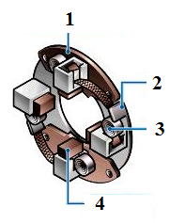 | - Lò xo chổi than  - Chổi than  - Giá đỡ chổi than  - Khung nối mass

Câu 28: Hình bên dưới nói về máy khởi động, chi tiết số 2 trên hình vẽ là?
- Lò xo chổi than
- Chổi than
- Giá đỡ chổi than
- Khung nối mass

Câu 29: Hình bên dưới nói về máy khởi động, cực 30 trên hình vẽ là chi tiết số?
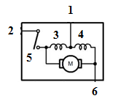 | - 2  - 5  - 6  - 1

Câu 30: Hình bên dưới nói về máy khởi động, cực E trên hình vẽ là chi tiết số?
- 2
- 5
- 6
- 1

Câu 31: Chi tiết số 2 trên hình vẽ của máy phát điện là?
- Chổi than
- Cổ góp
- Cuộn dây rotor
- Quạt làm mát máy phát

Câu 32: Chi tiết số 3 trên hình vẽ của máy phát điện là?
- Chổi than
- Cổ góp
- Cuộn dây rotor
- Cuộn dây stato

Câu 33: Chi tiết số 4 trên hình vẽ của máy phát điện là?
- Chổi than
- Cổ góp
- Cuộn dây rotor
- Lõi cực

Câu 34: Chi tiết số 5 trên hình vẽ của máy phát điện là?
- Chổi than
- Cổ góp
- Cuộn dây rotor
- Lõi cực

Câu 35: Cho sơ đồ mạch điện hệ thống chiếu sáng loại dương chờ. Khi công tắc chính bật Off, công tắc chuyển bật Flash, có những đèn nào sáng?

- Tất cả các đèn đều sáng | - Đèn báo pha sáng
- Tim High của đèn đầu trái phải sáng, đèn báo pha sáng | - Tim Low của đèn đầu trái phải sáng, đèn báo pha sáng

Câu 36: Ý nghĩa ký hiệu công tắc chính theo sơ đồ hệ thống chiếu sáng loại dương chờ.

- Công tắc chính có 3 chế độ, 3 chân. Khi bật chế độ Off không có chân nào thông nhau | - Công tắc chính có 3 chế độ, 3 chân. Khi bật chế độ Head 3 chân thông nhau
- Công tắc chính có 3 chế độ, 3 chân. Khi bật chế độ Tail chân T thông chân EL | - Tất cả câu trên đều đúng
Câu 37: Trong điều kiện sương mù, nếu sử dụng ......... chính có thể tạo ra vùng ánh sáng chói phía trước gây trở ngại cho các xe đối diện và người đi đường.
a. Đèn cốt.
b. Đèn sương mù.
c. Đèn pha.
d. Đèn phanh
Câu 38: Đèn .............làm nhiệm vụ tăng khả năng nhận biết cho các phương tiện giao thông ở phía trước và phía sau trong điều kiện thời tiết không tốt như trời tối, trời nhiều sương hoặc nhiều bụi, khói làm giảm khả năng quan sát của người lái xe.
a. Đèn pha.
b. Đèn cốt.
c. Đèn sương mù.
d. Đèn hậu.
Câu 39: Trong mạch khởi động cầu chì được dùng để
a. Bảo vệ dây dẫn.
b. Bảo vệ máy khởi động.
c. Bảo vệ quá tải
d. Cắt mạch khi quá tải.
Câu 40: Máy khởi động có nhiệm vụ?
a. Phát điện.
b. Làm quay máy phát.
c. Quay động cơ ở tốc độ tối thiểu.
d. Nạp điện cho ắc quy.
Câu 41: Hình bên dưới nói về máy khởi động, cuộn hút trên hình vẽ là chi tiết số?
- 2
- 5
- 3
- 1

Câu 42: Hình bên dưới nói về máy khởi động, cuộn giữ trên hình vẽ là chi tiết số?
- 2
- 5
- 3
- 4

Câu 43: Máy khởi động là một thiết bị....................
a. Biến điện năng thành cơ năng.
b. Biến cơ năng thành điện năng.
c. Biến hóa năng thành cơ năng.
d. Biến điện năng thành nhiệt năng.
Câu 44: Bộ làm sạch không khí trong hệ thống điều hòa không khí trên ô tô gồm?
a. Một quạt giàn lạnh, mô-tơ quạt giàn lạnh
b. Cảm biến khói, điện trở
c. Bộ khuyếch đại, bầu lọc có các bon hoạt tính
d. Tất cả ý trên đều đúng
Câu 45: Chọn câu sai.
a. Trong hệ thống điều hòa không khí, cánh dẫn lấy khí vào điều chỉnh lượng không khí vào trong xe
b. Trong hệ thống điều hòa không khí, cánh trộn khí làm nhiệm vụ điều khiển nhiệt độ không khí trong xe
c. Cả a và b đều đúng
d. Cả a và b đều sai

Cho sơ đồ mạch điện hệ thống nâng hạ cửa kính xe Toyota Cressida sau :
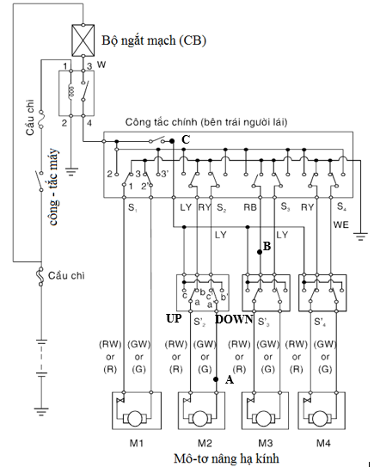
Hình 1.1 : Sơ đồ mạch điện hệ thống nâng hạ cửa kính xe Toyota Cressida
Câu 46: Dựa vào sơ đồ mạch điện hệ thống nâng hạ cửa kính Toyota Cressida (Hình 1.1), khi công tắc máy ON, công tắc S1 bật UP:
a. Mô tơ M1 quay kính hạ xuống
b. Mô tơ M1 quay kính nâng lên
c. Mô tơ M2 quay kính hạ xuống
d. Mô tơ M2 quay kính nâng lên
Câu 47: Dựa vào sơ đồ mạch điện hệ thống nâng hạ cửa kính xe Toyota Cressida (Hình 1.1), mạch bị đứt dây ở A, công tắc máy ON, công tắc lock cửa bật OFF. Chọn đáp án đúng
a. Công tắc S‘₂ bật DOWN, mô tơ M2 quay hạ kính xuống
b. Công tắc S‘₂ bật UP, mô tơ M2 quay nâng kính lên
c. Công tắc S‘₂ bật DOWN, mô tơ M2 không quay
d. Công tắc S‘₂ bật UP, mô tơ M3 quay nâng kính lên
Câu 48: Dựa vào sơ đồ mạch điện hệ thống nâng hạ cửa kính xe Toyota Cressida (Hình 1.1), mạch bị đứt dây ở B, công tắc máy ON, công tắc lock cửa bật OFF. Chọn đáp án đúng.
a. Công tắc S‘₃ bật DOWN, mô tơ M3 quay hạ kính xuống
b. Công tắc S‘₃ bật UP, mô tơ M3 quay nâng kính lên
c. Công tắc S₃ bật DOWN, mô tơ M3 quay hạ kính xuống
d. Công tắc S₃ bật UP, mô tơ M3 quay nâng kính lên
Câu 49: Dựa vào sơ đồ mạch điện hệ thống nâng hạ cửa kính xe Toyota Cressida (Hình 1.1), mạch bị đứt dây ở C, công tắc máy ON, công tắc lock cửa bật OFF. Chọn đáp án đúng.
a. Công tắc S‘₂ bật DOWN, mô tơ M2 quay hạ kính xuống
b. Công tắc S‘₂ bật UP, mô tơ M2 quay nâng kính lên
c. Công tắc S‘₂ bật DOWN, mô tơ M2 không quay
d. Công tắc S‘₃ bật UP, mô tơ M3 quay nâng kính lên
Câu 50: Dựa vào sơ đồ mạch điện hệ thống nâng hạ cửa kính xe Toyota Cressida (Hình 1.1), khi công tắc máy ON, công tắc lock cửa bật ON. Chọn đáp án đúng.
a. Công tắc S‘₄ bật DOWN, mô tơ M4 quay hạ kính xuống
b. Công tắc S‘₂ bật UP, mô tơ M2 quay nâng kính lên
c. Công tắc S‘₃ bật DOWN, mô tơ M3 quay nâng kính lên
d. Công tắc S‘₃ bật UP, mô tơ M3 không quay

_______Hết_______

GHI CHÚ: CÁN BỘ COI THI KHÔNG ĐƯỢC GIẢI THÍCH GÌ THÊM.

TRƯỞNG KHOA TRƯỞNG BỘ MÔN GIẢNG VIÊN RA ĐỀ
(Ký tên và ghi rõ họ tên) (Ký tên và ghi rõ họ tên) (Ký tên và ghi rõ họ tên)

Hà Quốc Bảo Hà Quốc Bảo

